**08.06.2024 Пермь. Экофест**

|  |  |  |
| --- | --- | --- |
| C:\Users\User\Desktop\EXdRx0kdIeg.jpg | Было познавательно и интересно, Познакомились с представителями заповедников, друг с другом / участниками ДЗО "Зеленая дружина", приняли участие в буккросенге, провели мастер- классы по привлечению дошколят к экологии через игры, узнали новые тенденции в образовании | C:\Users\User\AppData\Local\Microsoft\Windows\Temporary Internet Files\Content.Word\mZvBLHCQnnE.JPG |

.

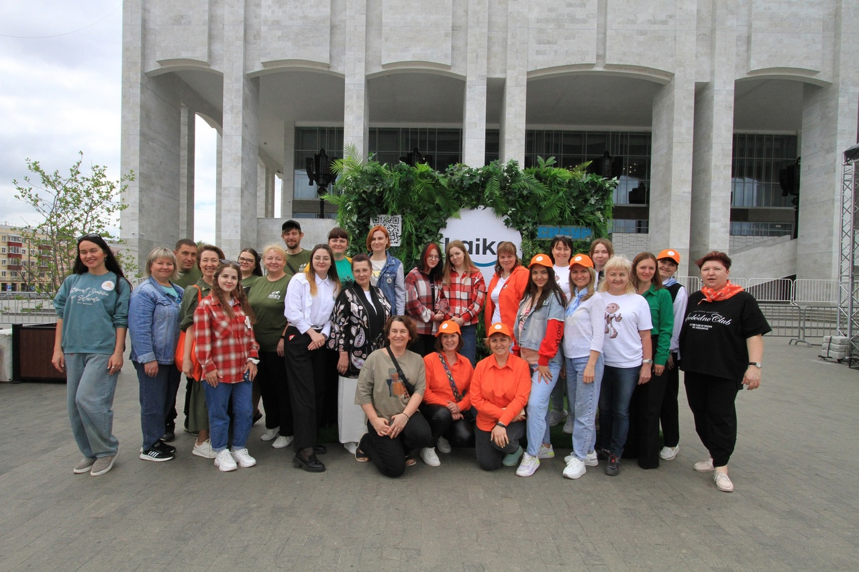

|  |  |  |
| --- | --- | --- |
| C:\Users\User\Desktop\QzrWzuBZD7A.jpg | C:\Users\User\AppData\Local\Microsoft\Windows\Temporary Internet Files\Content.Word\rIW5ExzNOjc.jpg | |
| C:\Users\User\AppData\Local\Microsoft\Windows\Temporary Internet Files\Content.Word\бук.jpg | | C:\Users\User\Desktop\m5DE3Nk0Bwo.jpg |

